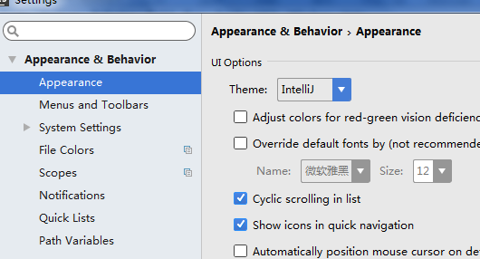

如下的颜色系统是按照如上的主题设置，最好一致

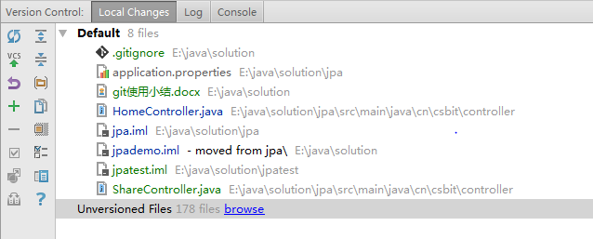

## 颜色含义

* 黑：已经PUSH到服务端
* 绿：新增加的
* 蓝：修改的
* 灰：删除的

## Unversioned Files

这个很好用，可以检查当前的工程是否有遗漏的没有纳入代码控制的

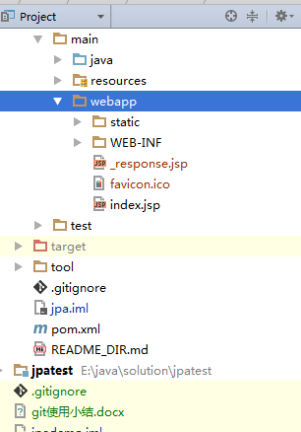

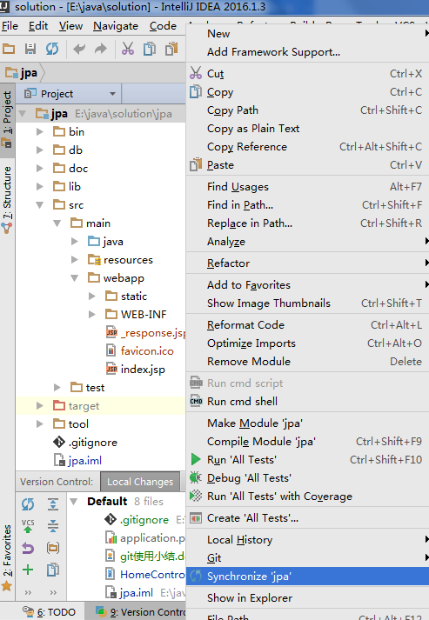

## Synchronize ‘###’

项目变更后防止不同步的出现，在push commit前，最好先进行一下这个操作，此时在“version control” TAB页面可以看到出现不一致的文件的列表

项目视图的文件的颜色类似